PROPOSIÇÕES 05 – Presidente João Pedro Pazuch
INDICAÇÃO – 032/2021

Senhores Vereadores:

Indico ao Excelentíssimo Senhor Prefeito Municipal em conjunto com a Secretaria Municipal de Obras nos termos regimentais e ouvido o plenário que seja feito a pavimentação das seguintes Ruas:
Rua Marino Goergen
Final da Rua TV Bandeirantes
Final da Rua Walter José das Chagas.

MENSAGEM JUSTIFICATIVA:

Senhores Vereadores:

A Presente indicação tem como objetivo trazer melhorias para a população, a pavimentação pode ser feita com paralelepípedo que já está disposto na Secretaria Municipal de Obras. O patrolamento e colocação de material em boa parte destas ruas não se faz eficaz devido ao declive na extensão da mesma, não mantendo as ruas em boas condições.

Atenciosamente,

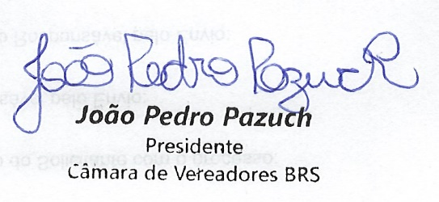
Bom Retiro do Sul, 07 de dezembro de 2021.

